Darmstadt, 23. Januar 2017
AKASOL liefert Li-Ionen-Batteriesysteme zur
Serienfertigung von E-Bussen
Großauftrag aus Skandinavien bestätigt technologische Führung
Ein international agierender Nutzfahrzeughersteller aus Nordeuropa hat AKASOL mit der Serienbelieferung von Li-Ionen Batteriesystemen für seine gesamte E-Bus-Flotte betraut. Der unterzeichnete Vertrag sieht eine langfristige und enge Zusammenarbeit zwischen beiden Unternehmen bis 2023 vor. Insgesamt umfasst der im dreistelligen Millionenbereich liegende Großauftrag die Lieferung von bis zu 4.500 Batteriesystemen. „Dank unserer fast dreißigjährigen Erfahrung rund um Traktions-Batteriesysteme für die Automotive-Branche und unserer Technologiekompetenz konnten wir durchweg überzeugen und uns gegen einen starken internationalen Wettbewerb durchsetzen“, so Sven Schulz, CEO von AKASOL.
Die ersten in Serie produzierten und mit AKASOL-Batteriesystemen ausgestatteten E-Busse werden voraussichtlich ab 2018 die Fertigungshallen verlassen. Je nach Wunsch fahren die nachhaltigen E-Busse im Stadtverkehr mit Hybrid- oder Batterie-elektrischem Antrieb und verfügen über eine Kapazität zwischen 150 und 300 kWh. Aufgrund der Modularität des AKASystem OEM hat der Darmstädter Pionier für E-Mobility-Speicherlösungen die hierfür erforderliche hohe Energieleistung und -dauer den Vorgaben entsprechend umgesetzt. „Dank unserem neuartigen und kostengünstigen Flüssig-Kühlsystem stellt AKASystem OEM optimale thermische Umgebungsbedingungen für den Betrieb der Batterien sicher, so dass sie für den langlebigen Einsatz in Fahrzeugen des öffentlichen Personennahverkehrs bestens geeignet sind“, so Sven Schulz. Die gemäß der Norm ISO 26262 entwickelten Li-Ionen Batteriesysteme können mit bis zu 500 Kilowatt schnellgeladen werden und erreichen mehr als 3.000 Vollzyklen. Darüber hinaus erfüllen sie nicht nur das Automotive Safety Integrity Level ASIL-C, sondern auch alle Sicherheits- und Leistungsanforderungen gemäß EUCAR, GB/T, UN 38.3 und ECE R100.
AKASystem OEM
Das auf der IAA Nutzfahrzeuge erstmals der breiten Öffentlichkeit präsentierte neue Batteriespeichersystem ist leicht austauschbar und kann in allen möglichen Varianten kundenspezifisch verschaltet werden, so dass es frei skalierbar ist. „AKASystem OEM erfüllt höchste Sicherheitsstandards aus dem Automobilbereich. Dank hohem Technologiereifegrad und wartungsfreiem Einsatz bietet es die optimale Grundlage für einen zuverlässigen und wirtschaftlichen Betrieb von Hybrid- und vollelektrischen Antriebssystemen“, so Sven Schulz. In den kompakten und schnell ladbaren Batterielösungen verbauen die Darmstädter Speicherexperten aus der Automobilindustrie stammende Batteriemodule von großen Batterieherstellern, die für ein wirtschaftlich sehr attraktives Preis-/Leistungsverhältnis sorgen. Sven Schulz: „AKASOL-Kunden profitieren dabei von den Skalierungseffekten durch unsere Serienlieferung an verschiedene OEMs für elektrisch angetriebene Busse, Trucks, Bau- und Spezialfahrzeuge.“
In der Standardausführung verfügt das AKASystem OEM über eine Speicherkapazität von 24,4 kWh bei einer Spannungslage von 661 V (nominell) und erreicht Leistungen von 150 kW (peak). Die Batterietröge der neuen Lösung können je nach Systemanforderung theoretisch in unbegrenzter Anzahl parallel und in Reihe verschaltet werden und erreichen in entsprechenden Verschaltungen Energiemengen und Leistungen, die jedes individuelle Anforderungsprofil erfüllen. Ein weiterer Vorteil: „Die von uns entwickelte Wasser/Glykolkühlung stellt eine gleichmäßige Temperierung der Batteriemodule sicher. Dadurch erreicht das Batteriesystem enorm hohe Leistungswerte bei langer Lebensdauer und sehr kompakte, volumenreduzierte Maße“, so der AKASOL-Geschäftsführer.

Abbildungen
KVB_E-Bus_am_Breslauer_Platz.jpg
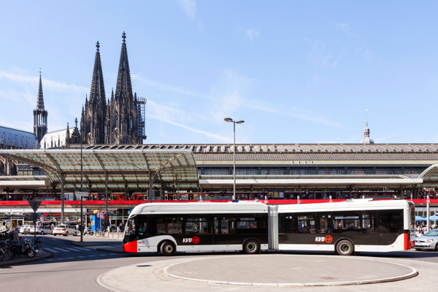
Nachhaltige Personenbeförderung ohne klimaschädliche Emissionen: einer von acht batteriebetriebenen Gelenkbussen mit AKASOL-Batteriesystemen im regulären Kölner Personennahverkehr. (Foto: KVB Kölner Verkehrsbetriebe)
AKA_AKASystem_OEM_Expl.jpg
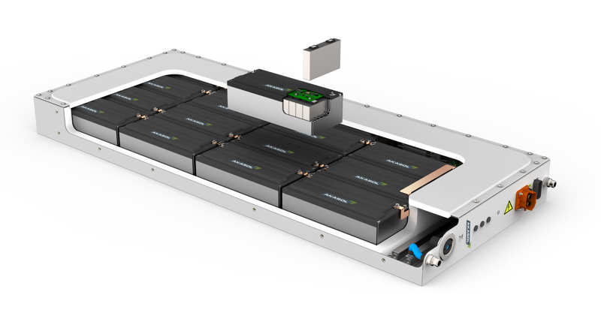
Das kompakte und modular aufgebaute Lithium-Ionen-Batteriesystem AKASystem OEM eignet sich speziell zur Verwendung in Nutzfahrzeugen, wie Busse, Trucks, Bau- oder anderen Spezialfahrgeräten. (Foto: AKASOL)

AKA_Sven_Schulz_L_V.jpg

Sven Schulz, Geschäftsführer der AKASOL GmbH, Darmstadt.
(Foto: Schulz Group)


Weitere Informationen:  AKASOL GmbH, Katja Steinhauser  Landwehrstraße 55, D-64293 Darmstadt  Tel.: +49 6151 80 05 00-140  Fax: +49 6151 80 08 00-129  katja.steinhauser@akasol.com  www.akasol.com | Presse- und Öffentlichkeitsarbeit:  Press’n’Relations GmbH, Uwe Taeger  Magirusstraße 33, D-89077 Ulm  Tel.: +49 731 96 287-31  Fax: +49 731 96 287-97  ut@press-n-relations.de  www.press-n-relations.de
Über AKASOL
Die AKASOL GmbH entwickelt und produziert seit über 25 Jahren mobile und stationäre Hochleistungs-Batteriesysteme für den deutschen und europäischen Markt. Einsatzgebiete der mehrfach ausgezeichneten Speicherlösungen sind die Automobil- und Nutzfahrzeugindustrie, die Off-Highway-Industrie sowie die Solar- und Windenergiewirtschaft.

